Video: Učítelka (2. tř.): Rybník a jeho okolí
Pojmenuj živočichy a rostliny, které vylovily děti v ukázce videa:

Napoví ti video i přesmyčky.
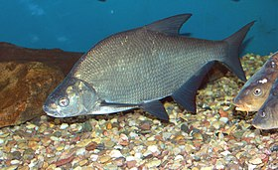
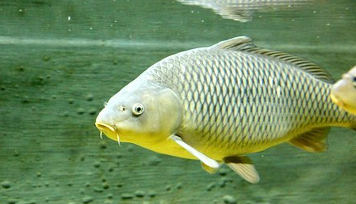
arpk aonkks ecnj

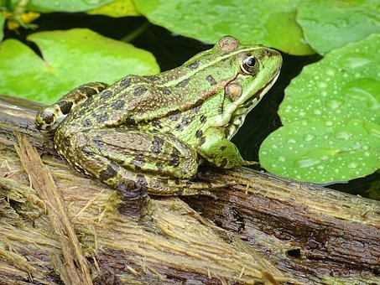
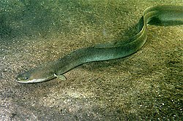
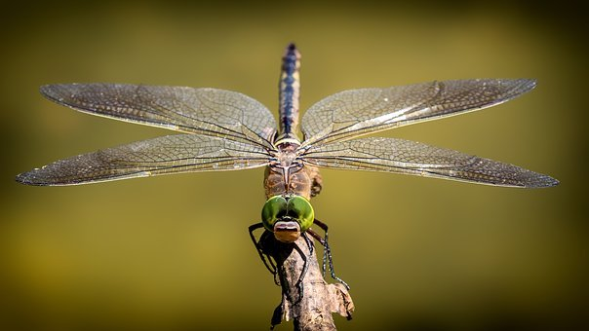
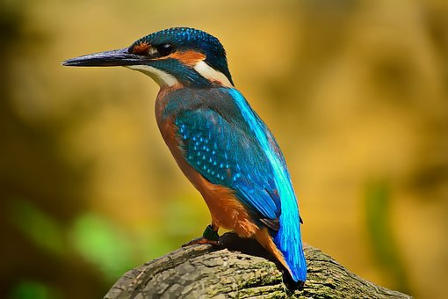
eeáklčdň oúřh aážvk

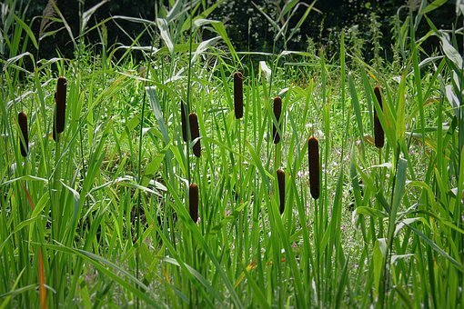
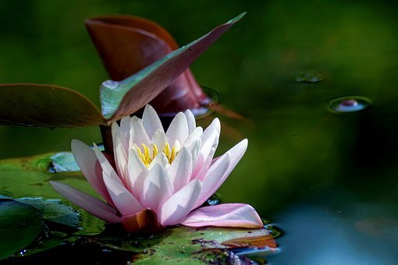
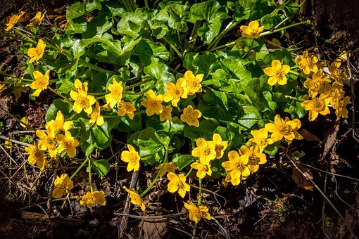
íennkl eooircbn auochlbt
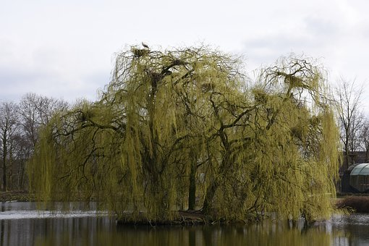
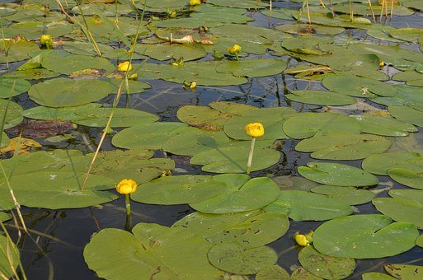
íultsk oáskr abrv
Namaluj rybu, označ a popiš její části:
hlava, trup, skřele, hřbetní ploutev, ocasní ploutev

Pojmenuj fotografie:
žába, pulec se zadními končetinami, vajíčka, pulec s předními končetinami, žába s ocáskem, pulec

Označ, jakým orgánem dýchají:
zelenou barvou – dýchají žábrami
modrou barvou – dýchají plícemi

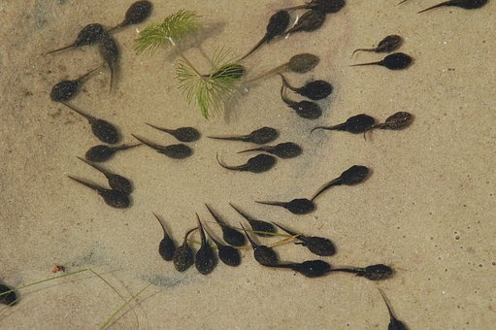
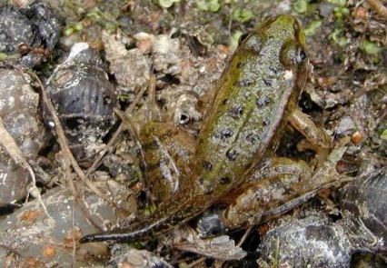
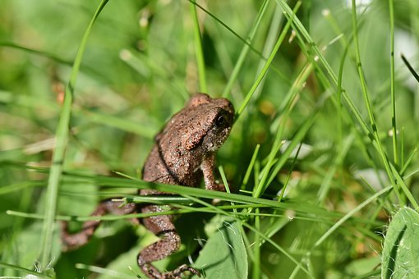
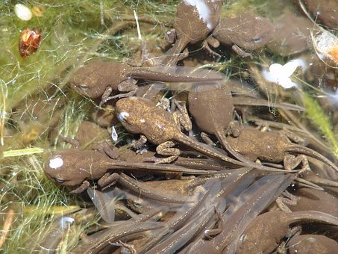
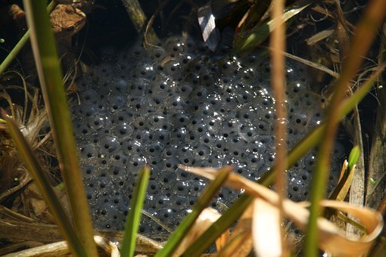
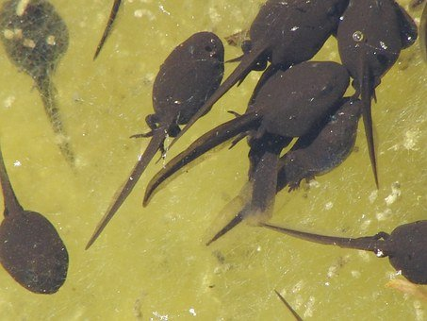

Autor: Andrea Tláskalová
Toto dílo je licencováno pod licencí Creative Commons [CC BY-NC 4.0]. Licenční podmínky navštivte na adrese [https://creativecommons.org/choose/?lang=cs].

